Modelo de Datos

DIAGRAMA ENTIDAD - RELACIÓN
L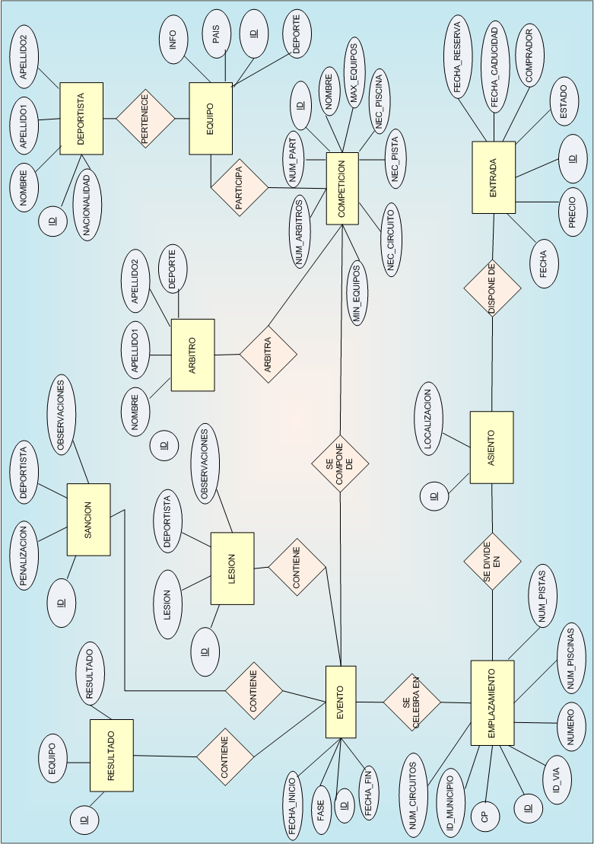
Nación

DESCRIPCIÓN DE LAS TABLAS

TABLA DE EQUIPO
Equipo(idEquipo, país, info, idCompeticion)
- La tabla de equipos también nos vendrá impuesta por el COI los equipos que van a participar en los diferentes deportes olímpicos. Cada equipo será identificado por “idEquipo”, y llevara información como el deporte al que pertenece, la nacionalidad del equipo e información adicional del equipo, como puede ser el nombre de los participantes del equipo.

TABLA DE deportista
Deportista(idDeportista, nacionalidad, nombre, apellido1, apellido2)
- La tabla de deportistas, al igual que la anterior, nos vendrá dada por el COI. La información que debe guardar esta tabla es el nombre, los apellidos y la nacionalidad.

TABLA DE Pertenece_Deportistas
Pertenece_Deportista(idEquipo, idDeportista)
- Esta tabla se encarga de relacionar los equipos con los deportistas que van a formar cada equipo.

TABLA DE competición
Competicion(idCompeticion, nombre, numPart, numArbitros, maxEquipos, minEquipos, necPiscina,necPista, necCircuito)
- En la tabla de competición se alberga la información principal de cada competición. Esta tabla nos la dará el COI y la información que se puede encontrar el nombre de la competición, el número de participantes, el numero de árbitros, el número máximo de equipos, el número mínimos de equipos y restricciones como si la competición necesita piscina, pista o circuito.

TABLA DE EVENTO
Evento(idEvento, fase, fecha_inicio, fecha_fin)
- La tabla de eventos va a recoger la información de cada uno de los partidos que se van a realizar en la olimpiada. Esta tabla nuestro sistema, a partir de las tablas de deportes, instalaciones y equipos la va a construir automáticamente. El identificador de cada evento va a ser “idEvento” y va a llevar información básica, como puede ser los equipos participantes, los árbitros, el deporte, la instalación, la fase de competición o la fecha

TABLA DE RESULTADO
Resultado(idResultado, idEquipo, resultado)
- Esta tabla va a ser utilizada por los árbitros para introducir las actas de los eventos. Se guardara el resultado y las incidencias que han ocurrido en el partido.

TABLA DE LESION
Lesion(idLesion, idEvento, lesión, idDeportista, observaciones)
- Esta tabla va a ser utilizada por los árbitros para introducir en las actas de los eventos. Se guardará la lesión y el deportista que la sufre.

TABLA DE SANCION
Sancion(idSancion, idEvento, idDeportista, penalización, observaciones)
- Esta tabla va a ser utilizada por los árbitros para introducir en las actas de los eventos. Se guardará la sanción y el deportista que ha sido sancionado y en que deporte.

TABLA DE EVENTO_resultado
Evento_Resultado(idEvento, idResultado)
- La misión de esta tabla es relacionar los eventos con el resultado de cada uno de los equipos que ha participado en el evento

TABLA DE ÁRBITRO
Arbitro(idArbitro, nombre, apellido1, apellido2, nación)
- Es otra tabla que nos dará el COI y simplemente se guardará el nombre y los apellidos del árbitro y el deporte que va a arbitrar.

TABLA DE Arbitros_evento
ArbitrosEvento(idArbitro, idEvento)
- En esta tabla habrá una relación entre los árbitros y los eventos que van a arbitrar.

TABLA DE EMPLAZAMIENTO
Emplazamiento(idEmplazamiento, idMunicipio, idVia, cp, numero, numCircuitos, numPistas, numPiscinas)
- En este caso la tabla del emplazamiento nos la dará el ayuntamiento de la ciudad organizadora y contendrá la información de las instalaciones que posee la ciudad para albergar las olimpiadas. Cada instalación viene identificada por “id” y lleva información como restricciones que tienen que ser compatibles con el atributo restricciones del deporte que se va a realizar en esta instalación. También tiene la capacidad de espectadores.

TABLA DE Lugar_Evento
Lugar_Evento(idEmplazamiento, idEvento, fecha)
- En esta tabla se relacionara el evento con el emplazamiento que lo va a albergar.

TABLA DE ASIENTOS
Asiento(idAsiento, localizador, idEmplazamiento)
- Cada estadio tendrá una tabla de asientos en la que cada asiento estará designado por un identificador “idAsiento”, que pertenecerá a un estadio concreto, “idEstadio”. Todos sabemos que en cada instalación hay asientos mejores y asientos peores, por eso hay que distinguirlo y como es obvio si el asiento es mejor tendrá un precio más. También es lógico que un asiento sea más costoso en una fase de competición que en otra, por ello esto también debemos de almacenarlo.

TABLA DE ENTRADA
Entrada(idEntrada, idAsiento, idEmplazamiento, fecha, estado, precio, comprador, fechaReserva, fechaCaducidad)
- Existirá una tabla de entradas por cada instalación de las olimpiadas. Inicialmente estará vacía y a medida que se va reservando se va añadiendo una fila. Recordemos que para que una entrada sea vendida primero ha de ser reservada, por lo que las entradas vendidas son las que están en la tabla con el atributo “esReservada” a false. Por último es necesario añadir el identificador del usuario que compra la entrada y la fecha en la que lo hace, ya que hay que recordar que las entradas se compra por instalación y por día.

Funciones de la base de datos
Traza

TABLA DE EQUIPOS
- El Access Control de esta tabla lo va tener el COI, las operaciones que va a poder realizar son:
añadirEquipo( idE, id, pais, inf)
pre:
not(Equipo.filas -> exists(f1: fila |
f1.idEquipo=idE and f1.idCompeticion=idC))
post:
Equipo.filas -> exists(f1:fila |
f1.idEquipo = idE and
f1.idCompeticion = idC and
f1.pais = pais and
f1.info = inf)
eliminarEquipo(idE, idC)
pre:
Equipo.filas -> exits(f1:fila |
f1.idEquipo=idE and f1. idCompeticion =idC)
post:
not(Equipo.filas -> exists(f1:fila |
f1.idEquipo=idE and f1. idCompeticion =idC)
modificarDeporte(idE, idC, pais, inf)
pre:
Equipo.filas -> exits(f1:fila |
f1.idEquipo=idE and f1.idCompeticion=idC)
post:
Equipo.filas -> exists(f1:fila |
f1.idEquipo = idE and
f1.idCompeticion = idC and
f1.pais = pais and
f1.info = inf)

TABLA DE deportista
- El Access control en este caso también lo va a tener el COI, las operaciones que va a realizar son:
añadirDeportista(idD,nacion,nomb,ape1,ape2)
pre:
not(Deportista.filas -> exists(f1: fila |
f1.idDeportista=idE))
post:
Deportista.filas -> exists(f1:fila |
f1.idEquipo = idD and
f1.nacionalidad = nacion and
f1.nombre = nomb and
f1.apellido1 = ape1
f1.apellido2 = ape2)
eliminarEquipo(idD)
pre:
Deportista.filas -> exits(f1:fila |
f1.idDeportista=idD)
post:
not(Deportista.filas -> exists(f1:fila |
f1.idDeportista=idD)
modificarDeporte(idD,nacion,nomb,ape1,ape2)
pre:
Deportista.filas -> exits(f1:fila |
f1.idDeportista=idD)
post:
Deportista.filas -> exists(f1:fila |
f1.idEquipo = idD and
f1.nacionalidad = nacion and
f1.nombre = nomb and
f1.apellido1 = ape1
f1.apellido2 = ape2)

TABLA DE pertenece_Deportistas
- Esta tabla al relacionar los deportistas con el equipo al que pertenecen, el Access control es también del COI. Las operaciones que se pueden utilizar son:
añadirPertenece_Deportista(idE,idD)
eliminarPertenece_Deportista(idE,idD)
modificarPertenece_Deportista(idE,idD)

- Todas las operaciones anteriores son muy similares a añadirDeporte, modificarDeporte y eliminarDeporte, respectivamente. En esta tabla también van a ser importantes las operaciones de consulta como:

Equipo_de_deportista(idD)
pre:
Pertenece_Deportista.filas->exits( f1:filas |
f1.idDeportista = iD
post:
return Pertenece_Deportista.f1.idEquipo

Deportistas_de_Equipo(idE)
pre:
Pertenece_Deportista.filas->exits( f1:filas |
f1.idEquipo = idE
post:
return Pertenece_Deportista.f1.idDeportista

TABLA DE competición
- Esta tabla contiene toda la información relativa a la competición por lo que va a ser gestionada por el COI. Las operaciones son muy a las de la tabla deportista:
añadirCompeticion(idCompeticion, nombre, numPart, nArbitros, maxEquipos, minEquipos, necPiscina,necPista, necCircuito)
modificarCompeticion(idCompeticion, nombre, numPart, nArbitros, maxEquipos, minEquipos, necPiscina,necPista, necCircuito)
eliminarCompeticion(idCompeticion)

TABLA DE EVENTO
- Las operaciones que se pueden realizar son:
- crearEvento(idEvento, equipos, árbitros, idDeporte, Emplazamiento, faseCompeticion, fecha)
- modificarEvento(idEvento, equipos, árbitros, idDeporte, id Emplazamiento, faseCompeticion, fecha)
- EliminarEvento(idEvento)

TABLA DE RESULTADO
- Los árbitros emplean las siguientes consultas para poner los resultados:
crearActa(idE, res, obs)
pre:
not(Resultados.filas->exits(f1:filas |
f1.idEvento = idE)
post:
Resutados.filas->exits(f1:filas |
f1.idEvento = idE and
f1.resultado = res and
f1.observaciones = obs)
modificarActa(idE, res, obs)
pre:
Resutados.filas->exits(f1:filas |
f1.idEvento = idE)
post:
Resutados.filas->exits(f1:filas |
f1.idEvento = idE and
f1.resultado = res and
f1.observaciones = obs)
eliminarActa(idE)
pre:
Resutados.filas->exits(f1:filas |
f1.idEvento = idE)
post:
not(Resultados.filas->exits(f1:filas |
f1.idEvento = idE)

TABLA DE LESION
- El Access control de esta tabla pertenece al arbitro, las operaciones que puede realizar son:
añadirLesion(idLesion, idEvento, lesión, idDeportista, observaciones)
modificarLesion(idLesion, idEvento, lesión, idDeportista, observaciones)
eliminarLesion(idLesion, idEvento)

TABLA DE SANCION
- El Access control de esta tabla pertenece al arbitro, las operaciones que puede realizar son similares a las de la tabla lesión:
añadirSancion(idSancion, idEvento, idDeportista, penalización, observaciones)
modificarSancion(idSancion, idEvento, idDeportista, penalización, observaciones)
eliminarSancion(idSancion, idEvento)

TABLA DE EVENTO_resultado
- La tabla está controlada también por el árbitro . Las operaciones que se pueden utilizar son:
añadirEvento_Resultado(idE,idR)
eliminarEvento_Resultado(idE,idR)
modificarEvento_Resultado(idE,idR)

- Todas las operaciones anteriores son muy similares a añadirDeporte, modificarDeporte y eliminarDeporte, respectivamente. En esta tabla también van a ser importantes las operaciones de consulta como:

Resultado_Evento(idE)
pre:
Evento_Resultado.filas->exits( f1:filas |
f1.idEvento = idE
post:
return Evento_Resultado.f1.idResultado

TABLA DE ÁRBITRO
- El Access Control de esta tabla es del COI. Las operaciones que se van a poder realizar son:
- añadirArbitro(idArbitro, nombre, apellidos, idDeporte)
- eliminarArbitro(idArbitro)
- modificarArbitro(idArbitro, nombre, apellidos, idDeporte)
- Estas operaciones son muy similares a añadirDeporte, modificarDeporte y eliminarDeporte respectivamente.

TABLA DE ARBITROS_eVENTO
- El Access control de la tabla es de Ayuntamiento . Las operaciones que se pueden utilizar son:
añadirArbitros_Evento(idA,idE)
eliminarArbitroEvento(idA,idE)
modificarArbitro_Evento(idA,idE)

- Todas las operaciones anteriores son muy similares a añadirDeporte, modificarDeporte y eliminarDeporte, respectivamente. En esta tabla también van a ser importantes las operaciones de consulta como:

Arbitros_Evento(idE)
pre:
Arbitros_Evento.filas->exits( f1:filas |
f1.idEvento = idE
post:
return Arbitros_Evento.f1.idArbitro

TABLA DE EMPLAZAMIENTO
- La tabla relativa al emplazamiento nos la proporcionara el ayuntamiento de la ciudad organizadora, por lo que el Access control es del Ayuntamiento. Nosotros solo vamos a poder acceder a la tabla para hacer consultas. Las operaciones que se van a poder realizar son:
- añadirEmplazamiento(idE, idD, rest, cap)
- eliminarEmplazamiento(idE, idD)
- modificarEmplazamiento(idE, idD, rest, cap)
- Estas operaciones son muy similares a añadirDeporte, modificarDeporte eliminarDeporte respectivamente.
exiteEmplazamiento(rest)
pre:
not( Emplazamiento.filas->isEmpty() )
post:
return Emplazamiento.filas->exits(f1:fila|
f1.restriccion=rest)

TABLA DE Lugar_Evento
- El Access control de la tabla es de Gestor de Eventos . Las operaciones que se pueden utilizar son:
añadirLugar_Evento(idEmplazamiento, idE, fecha)
eliminarLugar_Evento(idEmplazamiento, idE, fecha)
modificarLugar_Evento(idEmplazamiento, idE, fecha)

- Todas las operaciones anteriores son muy similares a añadirDeporte, modificarDeporte y eliminarDeporte, respectivamente. En esta tabla también van a ser importantes las operaciones de consulta como:

Lugar_Evento(idE,fecha)
pre:
Lugar_Evento.filas->exits( f1:filas |
f1.idEvento = idE and f1.fecha = fecha)
post:
return Lugar_Evento.f1.idEmplazamiento

TABLA DE ASIENTOS
- El Access control pernecene al gestor de Entradas. Las operaciones que se puede realizar en esta tabla son:
insertarAsiento(idAsiento, localizador, idEmplazamiento)
modificarAsiento(idAsiento, localizador, idEmplazamiento)
eliminarAsiento(idAsiento)

TABLA DE ENTRADA
Entrada(idEntrada, idAsiento, idEmplazamiento, fecha, estado, precio, comprador, fechaReserva, fechaCaducidad)
- El Access Control es el gestor de entradas y las operaciones que puede realizar son:
insertarEntrada(idEntrada, idAsiento, idEmplazamiento, fecha, estado, precio, comprador, fechaReserva, fechaCaducidad)
modificarEntrada(idEntrada, idAsiento, idEmplazamiento, fecha, estado, precio, comprador, fechaReserva, fechaCaducidad)
eliminarEntrada(idEntrada, idAsiento, idEmplazamiento)
verPrecio(idE, idA, idEmpl)
pre:
Entrada.filas->exits( f1:filas |
f1.idEntrada = idE and f1.idEmplazamiento = idEmpl and f1.idAsiento = idA)
post:
return Entrada.f1.precio

